SAGATAVOŠANĀS DARBU UN BŪVDARBU APRAKSTS
Iekšējie vājstrāvas darbi. Elektronisko sakaru inženiertīkli:
Jāizmanto oriģinālie piegādātāja palīgmateriāli – saitītes, fiksatori u.c. un instrumenti. Kabeļu atbalsta sistēmas jāparedz ar aizpildījumu ne lielāku par 60%. Vertikālajos posmos kabeļi jāstiprina ne retāk kā 300 mm posmos. Kabeļu atbalsta sistēmām jāizmanto pilns elementu komplekts. Kabeļu plauktos ir jāatdala optiskie un vara kabeļi. Izvelkot kabeļus, vilšanas spēks nedrīkst pārsniegt 110 N, 4 pāru kabeļiem. Kabeļus nedrīkst savilkt pārāk cieši ar savilcēm (skavām). Izliekuma rādiusam jābūt lielākam par 4 diametriem 4 pāru vara kabeļa un 10 diametriem daudzpāru kabelim vai ne mazākam par atbilstošas kategorijas kabelim paredzēto.
Guldot kabeļus horizontālos kabeļu plauktos, kabeļi tiek stiprināti trases beigu posmos kabeļa izliekuma abās pusēs 0,5 m attālumā no tiem. Guldot kabeļus, tie tiek apvienoti saišķos ar plastmasas saitēm ar soli 0,3 m horizontālajos posmos un 0.5 m vertikālajos posmos. Kabeļu un to saišķu nofiksēšanai pie kabeļu plaukta tiek izmantotas kabeļu saites. Ugunsizturīgiem kabeļiem jānodrošina tik pat ugunsizturīgie stiprinājumi.
Citas komunikācijas, kas šķērso vājstrāvas komunikācijas, tiek apietas ar lokanajām gofrētajām caurulēm.
Atbilstoši LBN 262-15 "Elektronisko sakaru tīkli", minimālie pieļaujamie attālumi starp elektrības un vājstrāvas kabeļiem ir šādi:
- neekranēts elektrokabelis un neekranēts elektronisko sakaru kabelis 200 mm;
- neekranēts elektrokabelis un ekranēts elektronisko sakaru kabelis — 50 mm;
- ekranēts elektrokabelis un neekranēts elektronisko sakaru kabelis – 30 mm;
- ekranēts elektrokabelis un ekranēts elektronisko sakaru kabelis — 0 mm.
Sienu un pārsegumu konstrukciju šķērsošanas vietās kabeļi jāmontē PVC caurulēs, izurbjot konstrukcijās nepieciešamo skaitu atbilstoša diametra atvērumus. Pēc cauruļu montāžas atvērumi jānoblīvē, saglabājot sienas vai pārseguma ugunsdrošības pakāpi.
Kabeļu plaukti jāuzstāda minimums 300 mm atstatus. Nav pieļaujami kabeļu stiķējumi. Savietojot, jācenšas izvietot optiku virs vara kabeļiem. Kabeļu grozu maksimālais dziļums – 150 mm. Kabeļu vadotnes var instalēt vairākos līmeņos.
Darba zonas pieslēgumiem jālieto THORSMAN vai ekvivalents. Darba zonas pieslēgumi ir jāizvieto tā, lai nepieciešamais patch kabeļu garums nepārsniegtu 3 m.
Datu pārraides tīkla kabeļa līnijas garums no patch-paneļa skapja līdz kontaktspraudnim nedrīkst pārsniegt 90 m vai izmantot signālu pastiprinātāju PoE+.
Kontaktspraudņu instalācijas augstums 300 mm kopā ar elektrības kontaktspraudņiem vienā rindā ja nav norādīts citādāk. Nav pieļaujama vājstrāvu un elektrisko kabeļu instalācija blakus vai vienā kūlī, minimālais attālums – 250 mm.
Wi-Fi rūteri ir plānoti pa visu ēku. Wi-Fi rūteri ir pieslēgtas ar kabeļiem CAT.6a UTP 4×2×0.5 pie DS-3 skapja UTP CAT6 komutācijas paneļiem. Wi-Fi rūteru barošana notiek caur PoE interfeisu. Wi-Fi rūteru izvietojums telpas un daudzums ir norādīts aptuveni. Precīzs izvietojuma plānojums ir iespējams tikai pēc pilnīgas būvdarbu pabeigšanas un attiecīgo mērījumu veikšanas. Mērījumu rezultātā jāveic antēnu izvietojuma plānojums un pareiza frekvenču plānošana. Iekšā Wi-Fi antenas stiprināmas pie sienām 20% griestu augstuma vai pie griestiem. Pie iekārtu izvēles pielietot kombinētas 2.4/5 GHz antenas, atbilstošas 802.11ac standarta ar iebūvēto QoS vai Wave tehnoloģiju labākam servisa nodrošinājumam un lielāka klientu skaita apkalpošanai. Zonā pielietot antenas ar paaugstināto pieļaujamo cilvēku blīvumu (iekārtu skaitu, ko spēj apkalpot viena antena), piem. 200 cilvēki uz Wi-Fi antenu. Šajās zonās nodrošināt Wi-Fi signāla redundanci (lai vienas antenas bojājuma gadījumā, tiktu nodrošināts kvalitatīvs Wi-Fi pārklājums visā zonā).
Telekomunikāciju sistēmas (Sadaļa ESS-TK)
Objekta ietvaros paredzēts nodrošināt elektronisko sakaru inženiertīklu izbūvi, kas pilnībā nodrošinās nepieciešamo datu plūsmu un infrastruktūru elektronisko sakaru (balss/datu pārraidei) un drošības (apsardzes, piekļuves, videonovērošanas) sistēmu datu pārraidei.
Objektā vājstrāvas telpā paredzēts sakaru sistēmu grīdas montāžas 19 collu iekārtu skapis 800×800 mm 42U. Skapī plānots izvietot elektronisko sakaru inženiertīkla aktīvās un pasīvās iekārtas. Būvprojekta risinājums paredz tīkla pasīvās daļas izbūvi un tīkla aktīvo iekārtu uzstādīšanu.
Balss pakalpojumu nodrošināšanai izmantojot TCP/IP tīklu, būvprojektā ir paredzēta IP balss telefonijas platforma ar telefonu centrāli, kā arī nepieciešamo licenšu paketi.
Objektā paredzēti pieslēgumi pie recepcijas darba vietas, konferenču zālē, trenažieru zālē, grāmatu lasītavā, muzejā, mācību centra vadības un pasniedzēju kabinetos, kā arī mācību telpās.
Konferenču zālē, pasākumu/sapulču telpās un mācību auditorijās ir paredzēts tīkla pieslēgums audio vizuālās sistēmas pieslēgšanai. Ir plānoti pieslēgumi bezvadu datu tīkla piekļuves punktu uzstādīšanai. Bezvadu tīkla piekļuves punktu elektriskā barošana plānota no PoE (Pover over Ethernet) komutatora. Būvprojekta risinājumos attālumi no komutācijas mezgla līdz datu kontaktspraudņu vai bezvadu tīkla piekļuves punktu uzstādīšanas vietām nepārsniedz 90 m.
Datu kontaktspraudnes instalēt pie sienas 0.3 m augstumā no grīdas līmeņa, ja nav norādīts citādāk. Datu kontaktspraudnes savietot ar elektrības kontaktspraudnēm un interjera risinājumiem. Instalēt atsevišķi no elektrības kontaktspraudnēm vismaz 0.2 m attālumā (neattiecas uz kontaktspraudnēm grīdas vai galda kārbās). Grīdas un galda kārbās uzstādāmas datu kontaktspraudnes ir plānotas kopā ar elektrības kontaktspraudnēm.
Elektroiekārtu, zemējumietaises un zemējumvada vai metāla saites nepārtrauktības pretestība nedrīkst pārsniegt 0,4 Ω saskaņā ar MK noteikumu Nr.238
Apsardzes signalizācijas un piekļuves kontroles sistēmas (Sadaļa ESS-AS-PK)
Apsardzes signalizācijas un piekļuves kontroles sistēma paredzēta visam objektam un nodrošina ēkas iekšējo telpu apsardzi, lai nepieļautu nesankcionēto iekļūšanu apsargājamās telpās (tehniskās telpas, mācību telpas, kabineti utt.), kā arī, lai ierobežotu cilvēku kustību (izņemot cilvēku kustību evakuācijas virzienā).
Būvobjekta risinājumā paredzēta integrētā apsardzes signalizācijas un piekļuves kontroles sistēma. Sistēmas pamata sastāvdaļas ir drošības sistēmas kontrolieris, paplašinājuma moduļi, barošanas bloks, akumulatora baterijas, vadības klaviatūra un signalizācijas devēji. Visas iekārtas tiek ieslēgtas drošā metāla korpusā. Sistēma normālā režīmā darbojas no maiņstrāvas tīkla 230 V AC, elektroenerģijas pārtraukuma gadījumā barošana tiek nodrošināta no paneļa korpusā izvietotām akumulatora baterijām. Sistēma nodrošina līdz 5288 apsardzes zonām, pieslēdzot pie kontroliera paplašināšanas moduļus. Papildus tam, sistēma var nodrošināt līdz 128 durvju kontroli. Sistēmas kontrolei iespējams pieslēgt līdz 248 vadības klaviatūrām, un lietotāju skaits var sasniegt 4 miljonus. Sistēma saglabā līdz 50 000 notikumiem, uzrādot notikuma tipu, datumu, laiku, punktu un lietotāju.
Objekta telpu aizsardzībai paredzēts izmantot šādus detektorus
– infrasarkano staru kustības detektorus koplietošanas telpās iekšējā perimetra aizsardzībai, mācību auditorijās, muzejā, kabinetos;
– magnētiskos kontaktus uz durvīm;
Objekta risinājums paredz aprīkot ar magnētiskajiem kontaktiem visas ieeju durvis no ārpuses, aizsargājot ēkas iekšējo perimetru. Kā papildus aizsardzība kopā ar magnētiskajiem kontaktiem iekšējā perimetra aizsardzībai tiek paredzēti infrasarkanā starojuma kustības detektori. Tie ir plānoti pie ieejām un telpās pie logiem ēkas iekšējā perimetra aizsardzībai. Vadības tastatūras tiek paredzētas pie centrālas ieejas un šautuves priekštelpā. Stikla plīšanas detektori ēkas iekšējā perimetra aizsardzībai.
Ēkas galvenās ieejas durvis no ārpuses paredzēts aprīkot ar elektroniskās piekļuves kontroli. Durvju atbloķēšanai no ārpuses paredzēta bezkontakta karšu nolasītāju izmantošana ar iebūvētu klaviatūru, kur lietotājiem ir iespēja izmantot gan ciparu kodu, gan bezkontakta karti.
Pie objekta galvenajām ieejas durvīm ir paredzēts izsaukšanas panelis ar videokameru, no kura var izsaukt recepcijas administratoru/apsargu. Recepcijā tiek paredzēts atbildes monitors ar LCD ekrānu, no kura apsargs vai administrators var komunicēt ar personu, kura veic izsaukšanu un attālināti var atbloķēt durvis. Plānotās sarunu iekārtas ir pieslēdzamas pie TCP/IP datu pārraides tīkla.
Apsardzes signalizācijas un piekļuves kontroles sistēmas galvenās vadības iekārtas paredzēts izvietot ēkas vājstrāvas telpā.
Izbūvējamai apsardzes signalizācijas un piekļuves kontroles sistēmai ir paredzēta centralizēta vadības programmatūra. Recepcijas/apsardzes darbinieka postenī paredzēts dators/darba stacija ar drošības sistēmu vizualizācijas programmnodrošinājumu. Ēkas apsardzes sistēmas uzraudzība un vadība tiek/netiek dublēta uz cita objektā ierīkotu uzrauga posteni.
Objektā ir paredzēta personu ar īpašām vajadzībām sanitāri tehnisko telpu trauksmes sistēma, kas sastāv no trauksmes pogām (divos augstuma līmeņos) un atcelšanas pogām, indikācijas paneļa un indikācijas lampas. Indikācijas lampa tiek paredzēta pie personu ar īpašām vajadzībām sanitāri tehnisko telpu ieejas durvīm. Personu ar īpašām vajadzībām sanitāri tehniskajās telpās ir paredzēta izsaukuma poga ar auklu un pogas aktivizēšanas rokturiem divos līmeņos, kā arī izsaukuma atcelšanas poga. Izsaukuma pogām ir tastera darbības princips. Ar šo sistēmu paredzēts aprīkot visas personu ar īpašām vajadzībām sanitāri tehniskās telpas. 4-zonu indikācijas panelis paredzēts pie recepcijas darbavietas. Sistēma tiek nodrošināta ar elektroapgādes bloku ar akumulatoru bateriju un nodrošina autonomo darbību 24h elektroenerģijas pārtraukuma gadījumā.
Izbūvētā tīkla testēšana ir jāveic atbilstoši EN 50173 Class E, izmantojot, Fluke DSX2-5000 kabeļtīklu analizatoru vai ekvivalentu. Dokumentācijai jāpievieno testa protokoli drukātā formātā. BIS platformā tiks pievienoti testēšanas protokola rezultāti oriģinālā formātā.
Videonovērošanas sistēma (ESS-VN).
Objektā tiek plānota IP videonovērošanas sistēma. Iekštelpās tiek paredzēts uzstādīt videonovērošanas kameras ar krāsainā attēla izšķirtspēju vismaz FullHD (1080p), diena-nakts režīmu, infrasarkano apgaismojumu. Tās paredzēts izvietot pie galvenās ieejas ēkā, pirmā stāva vestibilā, ēkas gaiteņos. Pie ieejas Objektā kameru vērst pretī ienākošo cilvēku plūsmai. Ir jābūt iespējai fiksēt katra apmeklētāja seju. Sistēmā netiek izmantoti trauksmes kontakti ārējo detektoru pieslēgšanai. Jānodrošina brīdinošs uzraksts, ka Objektā notiek videonovērošana.
Ārtelpās tiek paredzētas “bullet” tipa kameras ar krāsainā attēla izšķirtspēju vismaz FullHD (1080p), diena-nakts režīmu, infrasarkano apgaismojumu. Tās tiek paredzētas ar mērķi novērot Objekta ieejas un fasādes, teritoriju blakus Objektam, autostāvvietas zonu. Visām ārtelpu kamerām tiek paredzētas pārsprieguma aizsardzības ierīces, kuras atbilstoši jāsazemē.
Visas objekta videonovērošanas kameras tiek komutētas CAT.6 komutācijas panelī un pieslēgtas pie datu tīkla komutatora. Būvprojekta risinājums paredz izmantot PoE (Power over Ethernet) komutatorus, kuri nodrošinās videonovērošanas kameru elektrisko barošanu. Tāpēc atsevišķs elektrības pievads uz videonovērošanas kameru vietām nav plānots. Savienojums ar videonovērošanas ieraksta iekārtu tiek nodrošināts caur TCP/IP tīklu. Tīkla aparatūru paredzēts izvietot sakaru sistēmu iekārtu skapī ēkas vājstrāvas telpā. Būvprojekta risinājumos attālumi no komutācijas mezgla līdz videonovērošanas kameru uzstādīšanas vietām nepārsniedz 90 m.
Recepcijas darba vietā ēkas 1. stāvā tiek paredzēta darba stacija ar LCD 27” monitoru video arhīva caurskatīšanai, kā arī papildus LCD 27” monitors videokameru ieraksta attēlošanai reālā laikā. Video sistēma tiks vadīta ar tastatūru, peli.
Paredzamais ieraksta iekārtas arhīva apjoms ļauj nodrošināt videoieraksta saglabāšanu līdz 30 dienām, pie nosacījumiem: kameras datu kodēšanas formāts – H.265, ieraksta kvalitāte FullHD (1080p) pie 12 kadriem sekundē 24 stundas diennaktī. Ieraksta iekārtai ir paredzēti divi atmiņas diski pa 6 TB. 27 kamerām kopējais datu masīva aprēķins: xxx
Vājstrāvas kabeļu plauktu montāža
Montējot instalāciju, tā ir jāgrupē, jāizvieto pēc iespējas tuvāk ēkas konstrukcijām, jāievēro ortogonāls izvietojums telpā.
Kabeļu plaukta KFL200H60/3 posmus savā starpa savieno ar “klik” metodi, neizmantojot papildus savienojumus. Kabeļu plauktu ar centrālo iekari WKW200H60 stiprina pie griestiem. Kabeļu plaukta trases pagriešanai un T veida krustojumu izveidošanai tiks izmantoti TKPFJ200H60 T-savienojumi un KKPFJ200H60 pagriezieni 90°. Kabeļu plauktu horizontālais un vertikālais posms tiks savienots ar LUPJ200H60 vertikālo pagriezienu. Izmantojamo elementu attēli:
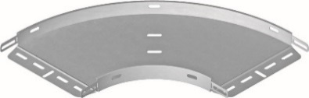
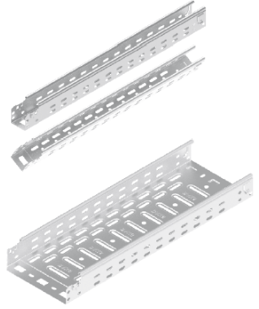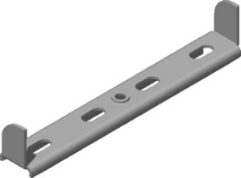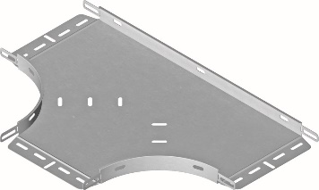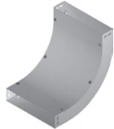

Kabeļa plaukta stiprinājumam pie griestiem tiks izmantoti OBO M8 vītņu stienī, BAKS M8 uzgrieznī un paplāksnes.
Kabeļu plaukti pie potenciāla izlīdzināšanas sistēmas tiks pieslēgtas ar klemmēm un kabeli H07V-K.
Spēka, vadības un sakaru kabeļus marķēšana (pēc LVS EN 50575)
Spēka, vadības un sakaru kabeļus marķē ar:
a) izcelsmes norādi, kas sastāv no ražotāja nosaukuma vai preču zīmes, vai (ja tas ir juridiski aizsargāts), identifikācijas numura;
b) produkta aprakstu vai koda apzīmējumu;
c) ugunsreakcijas klasi.
Marķējums var būt uz kabeļa vai uz tā iepakojuma, tā marķējuma vai jebkuras iepriekšējo kombinācijas.
Turklāt spēka, vadības un sakaru kabeļus var arī apzīmēt ar šādiem elementiem:
d) jebkura informācija, ko prasa citi standarti, attiecībā uz produktu;
e) ražošanas gads;
f) brīvprātīgas sertifikācijas zīmes;
g) jebkura papildus informācija, ja to vēlas ražotājs, un tas nav pretrunā ar citu noteikto marķējumu.
Marķējums var būt uz kabeļa vai uz tā iepakojuma, tā marķējuma vai jebkuras iepriekšējo kombinācijas.
Ja marķējumu regulējošie noteikumu prasa informāciju par dažiem vai visiem šajā punktā uzskaitītajiem elementiem, šī punkta prasības attiecībā uz šiem kopējiem elementiem tiek uzskatītas par izpildītām.
Marķēto elementu forma:
Elektriskajiem kabeļiem a,b,un c punktos norādītie elementi tiek pielietoti, drukājot, ierobojot vai iespiežot uz apvalka vai izolācijas pārklājuma, ja kabelim nav apvalka. Marķējumam jābūt nepārtrauktam. Katru norādīto marķējumu uzskata par nepārtrauktu, ja attālums starp marķējuma beigām un nākamā identiskā marķējuma sākumu nepārsniedz 1100 mm.
Visam marķējumam jābūt salasāmam. Drukātam marķējumam jābūt noturīgam.
Kabeļu marķēšanas sistēma Objektā
Vājstrāvas sadaļas vadītājs izstrādā kabeļu apzīmēšanas (kodēšanas) sistēmu to marķēšanas Būvdarbu laikā, kā arī kabeļu žurnālu izstrādei.
Starpsienu šķērsojuma vietās, vājstrāvu skapjos un aktīvajās iekārtās visi kabeļi tiks marķēti ar grupas norādēm uz tām. Lai būtu iespējams izsekot kabeļu trasi, marķējums tiks uzstādīts katrā telpā vismaz vienā vietā. Kabeļus marķē, uzrakstus izvietojot vienā vai divās rindās. Kabeļu marķēšanas var būt gan uz kabeļa gan uz PVC caurules. Kabeļi, kuri guldīti pa kabeļu trepēm jāmarķē ik pēc katriem 20 m.
Visā būvē ir jābūt vienotai numerācijas un apzīmējumu sistēmai atbilstoši ANSI/TIA/EIA-606-A. Katram kabelim jābūt marķētam abos kabeļa galos, aptuveni 5 cm attālumā no pievienojuma vietas, ar noturīgu marķējumu, piemēram, pielīmētu pie kabeļa ar caurspīdīgu aptverošu lenti vai arī izmantojot tam speciāli paredzētus kabeļu marķierus.
Visiem komutācijas skapjiem jābūt marķētiem no priekšpuses un aizmugures uz dzeltena fona melniem burtiem (fonts Engschrift DIN 1451) ar melnu kontūru ar noapaļojumiem.
Elektroapgādes grupas atdalīt – atsevišķi datoriem, atsevišķi sadzīves tehnikai. Kabeļu marķēšanas sistēmas paraugs:

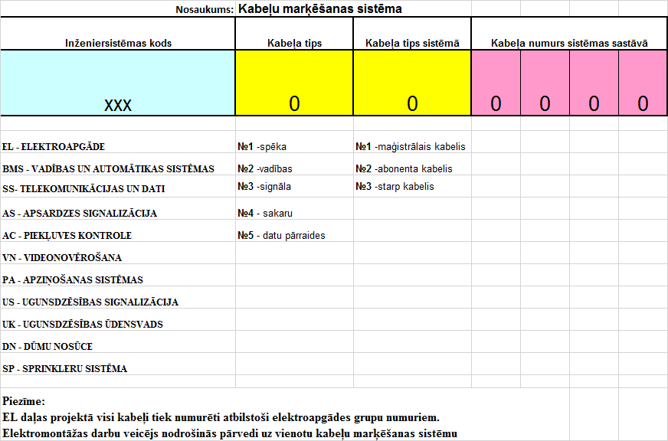

Kabeļu marķēšanas izpildījuma paraugi:

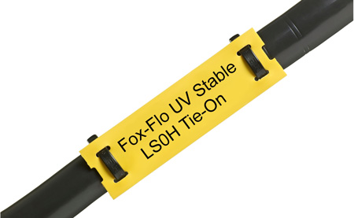

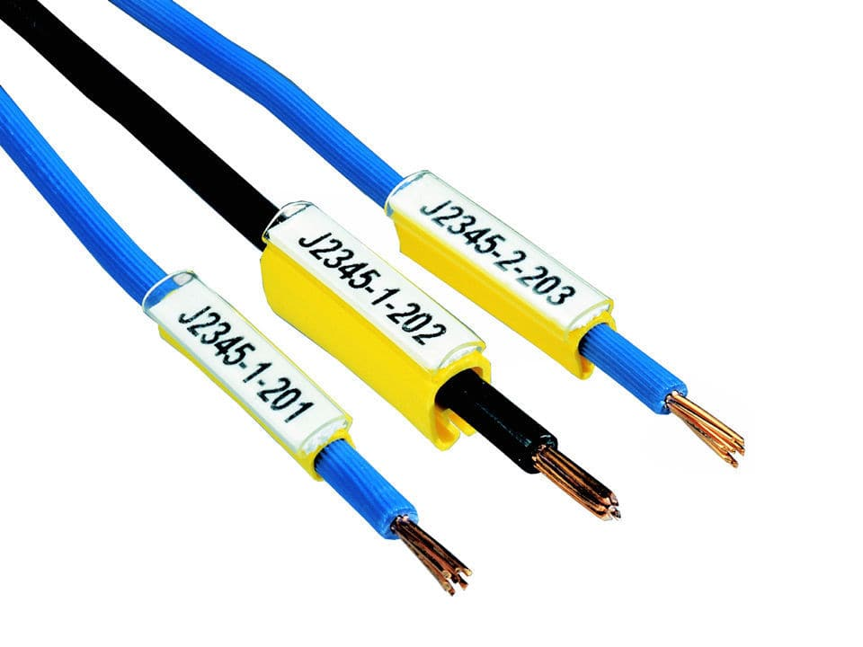
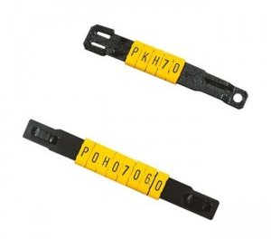

Visā būvē ir jābūt vienotai numerācijas un apzīmējumu sistēmai atbilstoši ANSI/TIA/EIA-606-A. Katram kabelim jābūt marķētam abos kabeļa galos, aptuveni 5 cm attālumā no pievienojuma vietas, ar noturīgu marķējumu, piemēram, pielīmētu pie kabeļa ar caurspīdīgu aptverošu lenti.
Visiem komutācijas skapjiem jābūt marķētiem no priekšpuses un aizmugures uz dzeltena fona melniem burtiem (fonts Engschrift DIN 1451) ar melnu kontūru ar noapaļojumiem.
Visām datu un telekomunikāciju iekārtām jābūt sazemētām, izmantojot potenciālu izlīdzināšanas kopni.
Izbūvētā tīkla testēšana ir jāveic atbilstoši EN50173 ClassE, izmantojot, Fluke DTX1800 kabeļtīklu analizatoru vai ekvivalentu. Dokumentācijai jāpievieno testa protokoli drukātā un Excel formātā.
Interaktīvo tāfeļu pieslēguma nosacījumi
HDMI kabeļiem ir risks ar iebūvēto pastiprinātāju - tas var iziet no ierindas un kabelis vairāk nefunkcionēs.
HDMI 2 UHD kabelis līdz 10 m ar 4:2 standartā strādā arī bez speciāla pastiprinātāja.
Jebkurš no pastiprinātājiem samazina kabeļu joslas platumu, izņemot dārgos kabeļus, kuru cena ir EUR 60 – 300 gabalā (2021.gada maijs).

Ja nepieciešams lielāks attālums par 10 m izmantojams SFTP Cat 6a vai CAT7 kabelis ar attiecīgu pārveidotāju uz HDMI (nāk komplektā raidītājs un uztvērējs un abiem vajadzīga 230V ligzda).
Svarīgs faktors ir kāda izmēra ekrāna izšķirtspēja ir nepieciešama un kāda frekvence 30 vai 60 Hz.
Izmantojot interaktīvo tāfeli komplektā esošajam USB kabelim ir tādas pašas problēmas, jo tā garums ir pieļaujams tikai līdz 5 m (ir USB kabelis ar pastiprinātāju līdz 10 metriem ar to pašu risku kas iepriekš aprakstīts), lielākam attālumam ir vajadzīgas dator kabelis Cat5e vai Cat6 + USB pārveidotājs - Transparent USB konvertors uz Cat5 (tas barosies no Datora USB porta - pasīvais vai aktīvais no 230V).
Risinājums ar ārējo konvertoru ļauj nomainīt bojāto bloku bez liekām problēmām nākotnē, jo kabelis pats par sevi nebojājas.
Projektā paredzētos halogēn brīvu kabeļu instalācijas materiāliem ir jābūt halogēnbrīviem (caurulītēm, gofrētām caurulēm, stiprinājumiem u.c.).
Iekārtām, iekārtu skapjiem, kabeļu kanāliem, trepēm jābūt sazemētām ar ēkas zemējuma kontūru. Ierīču zemējuma pretestība R ≤ 10Ω.

